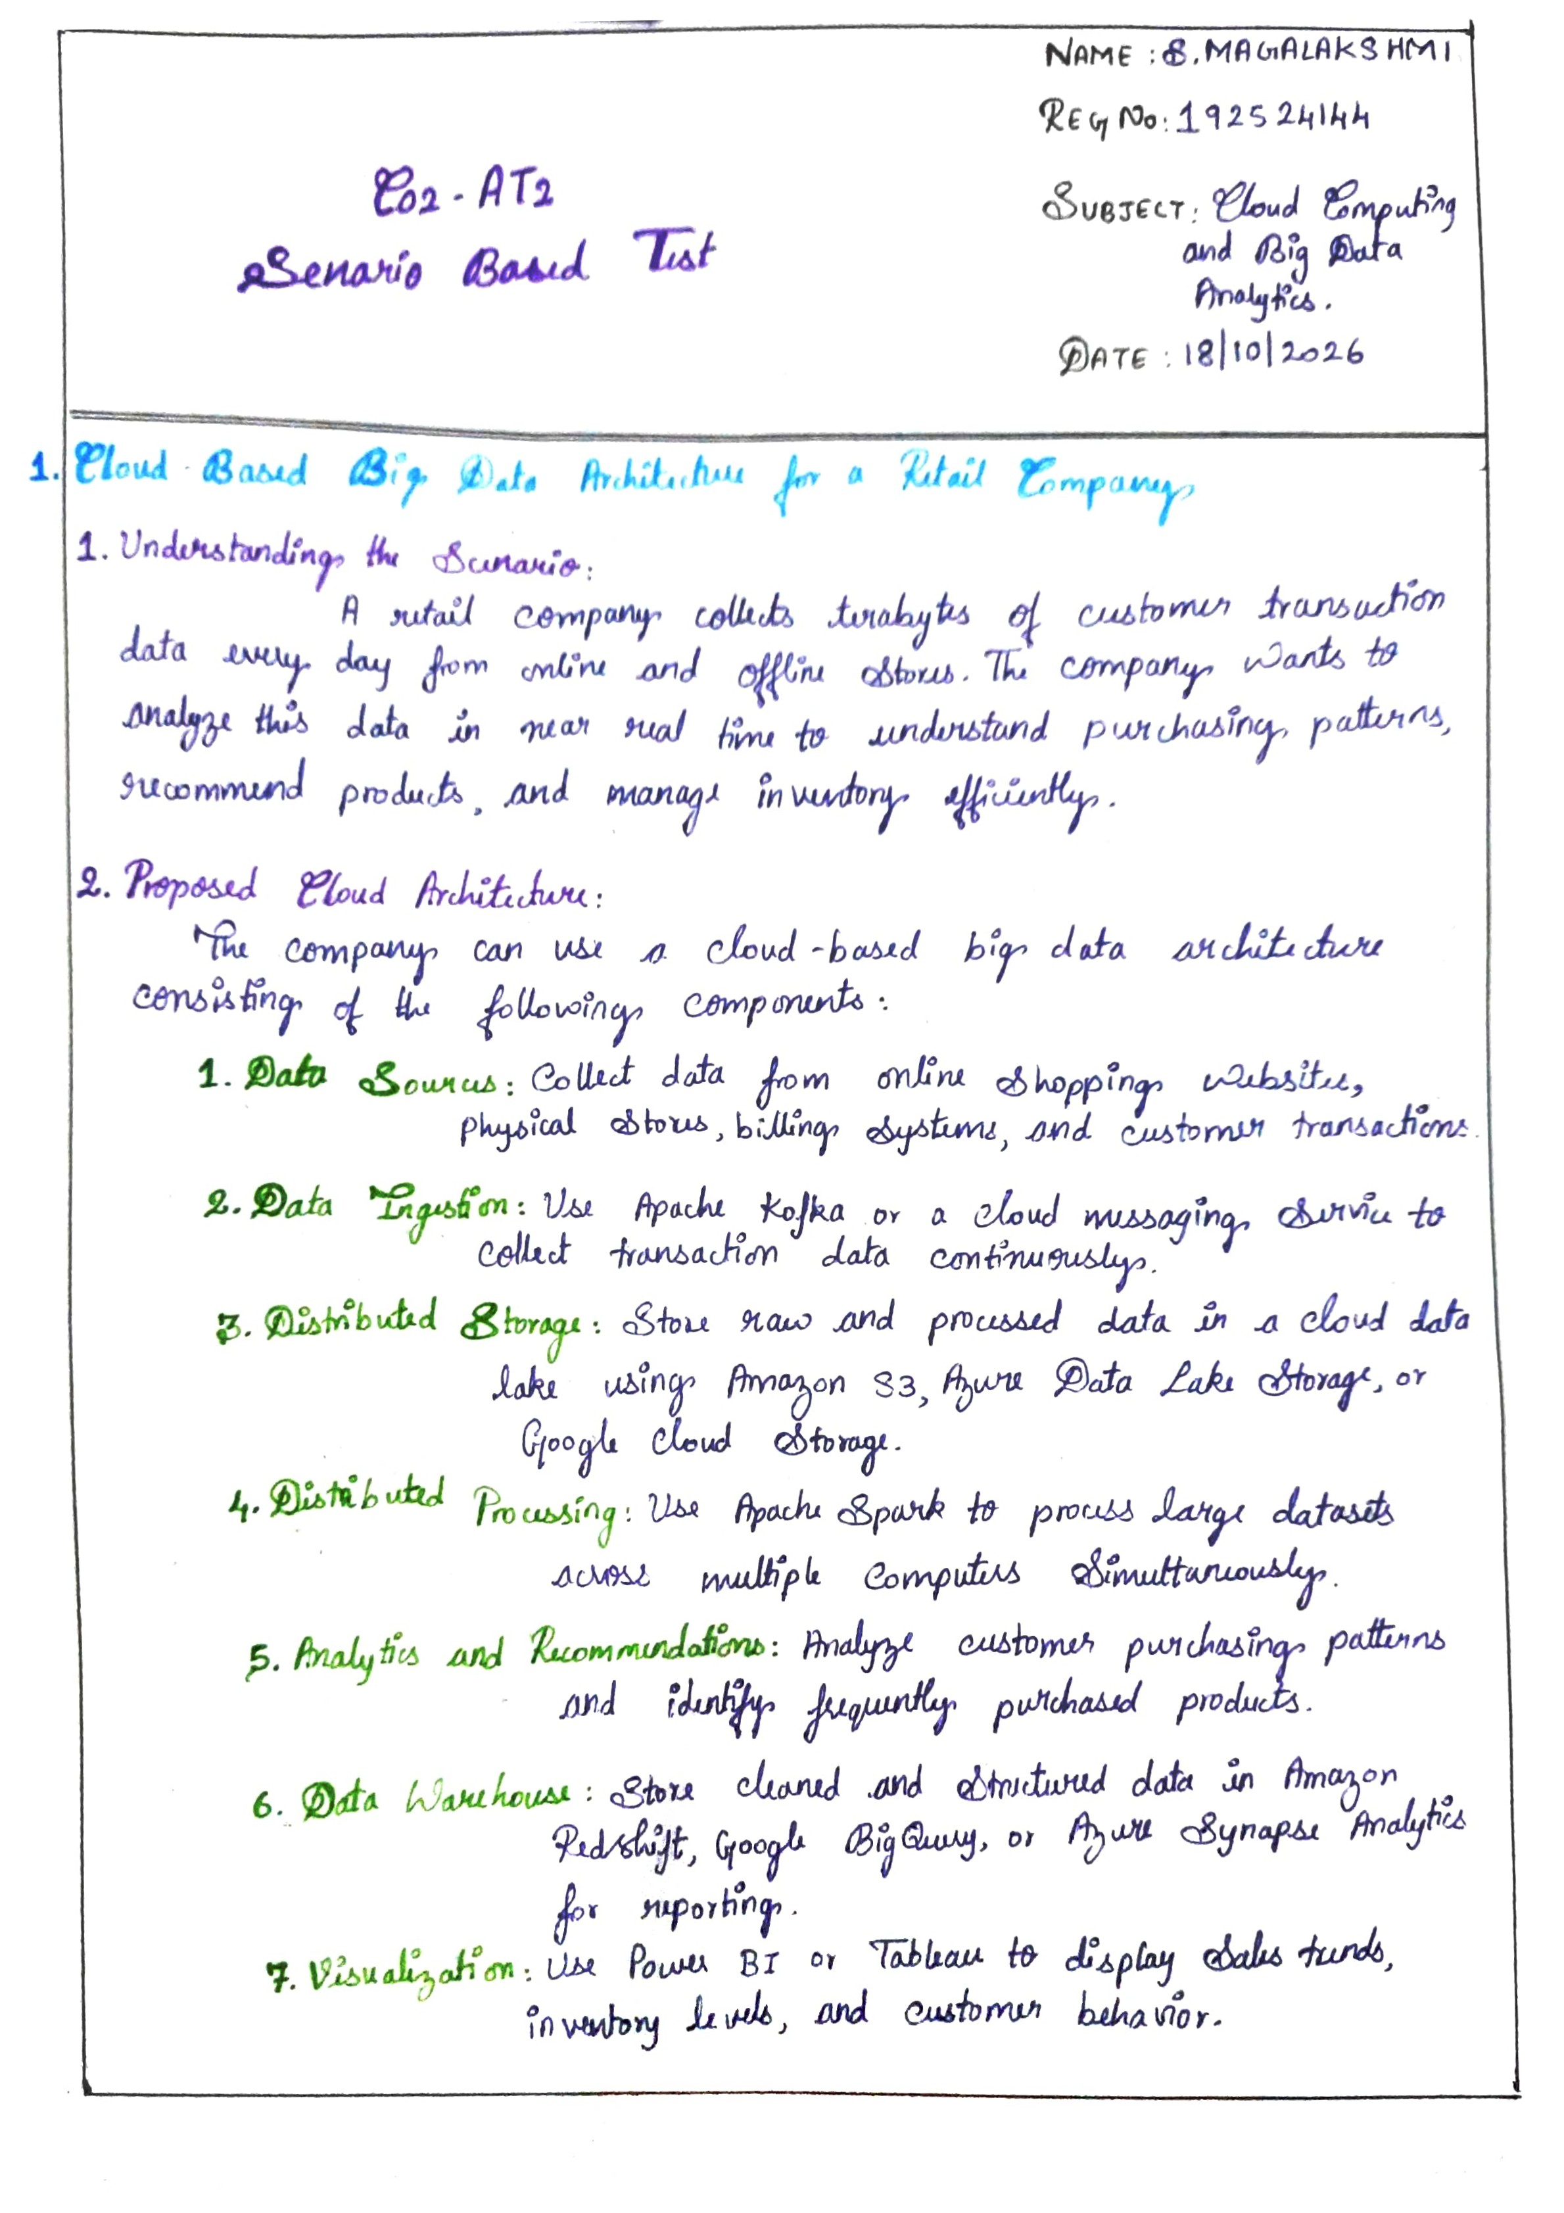
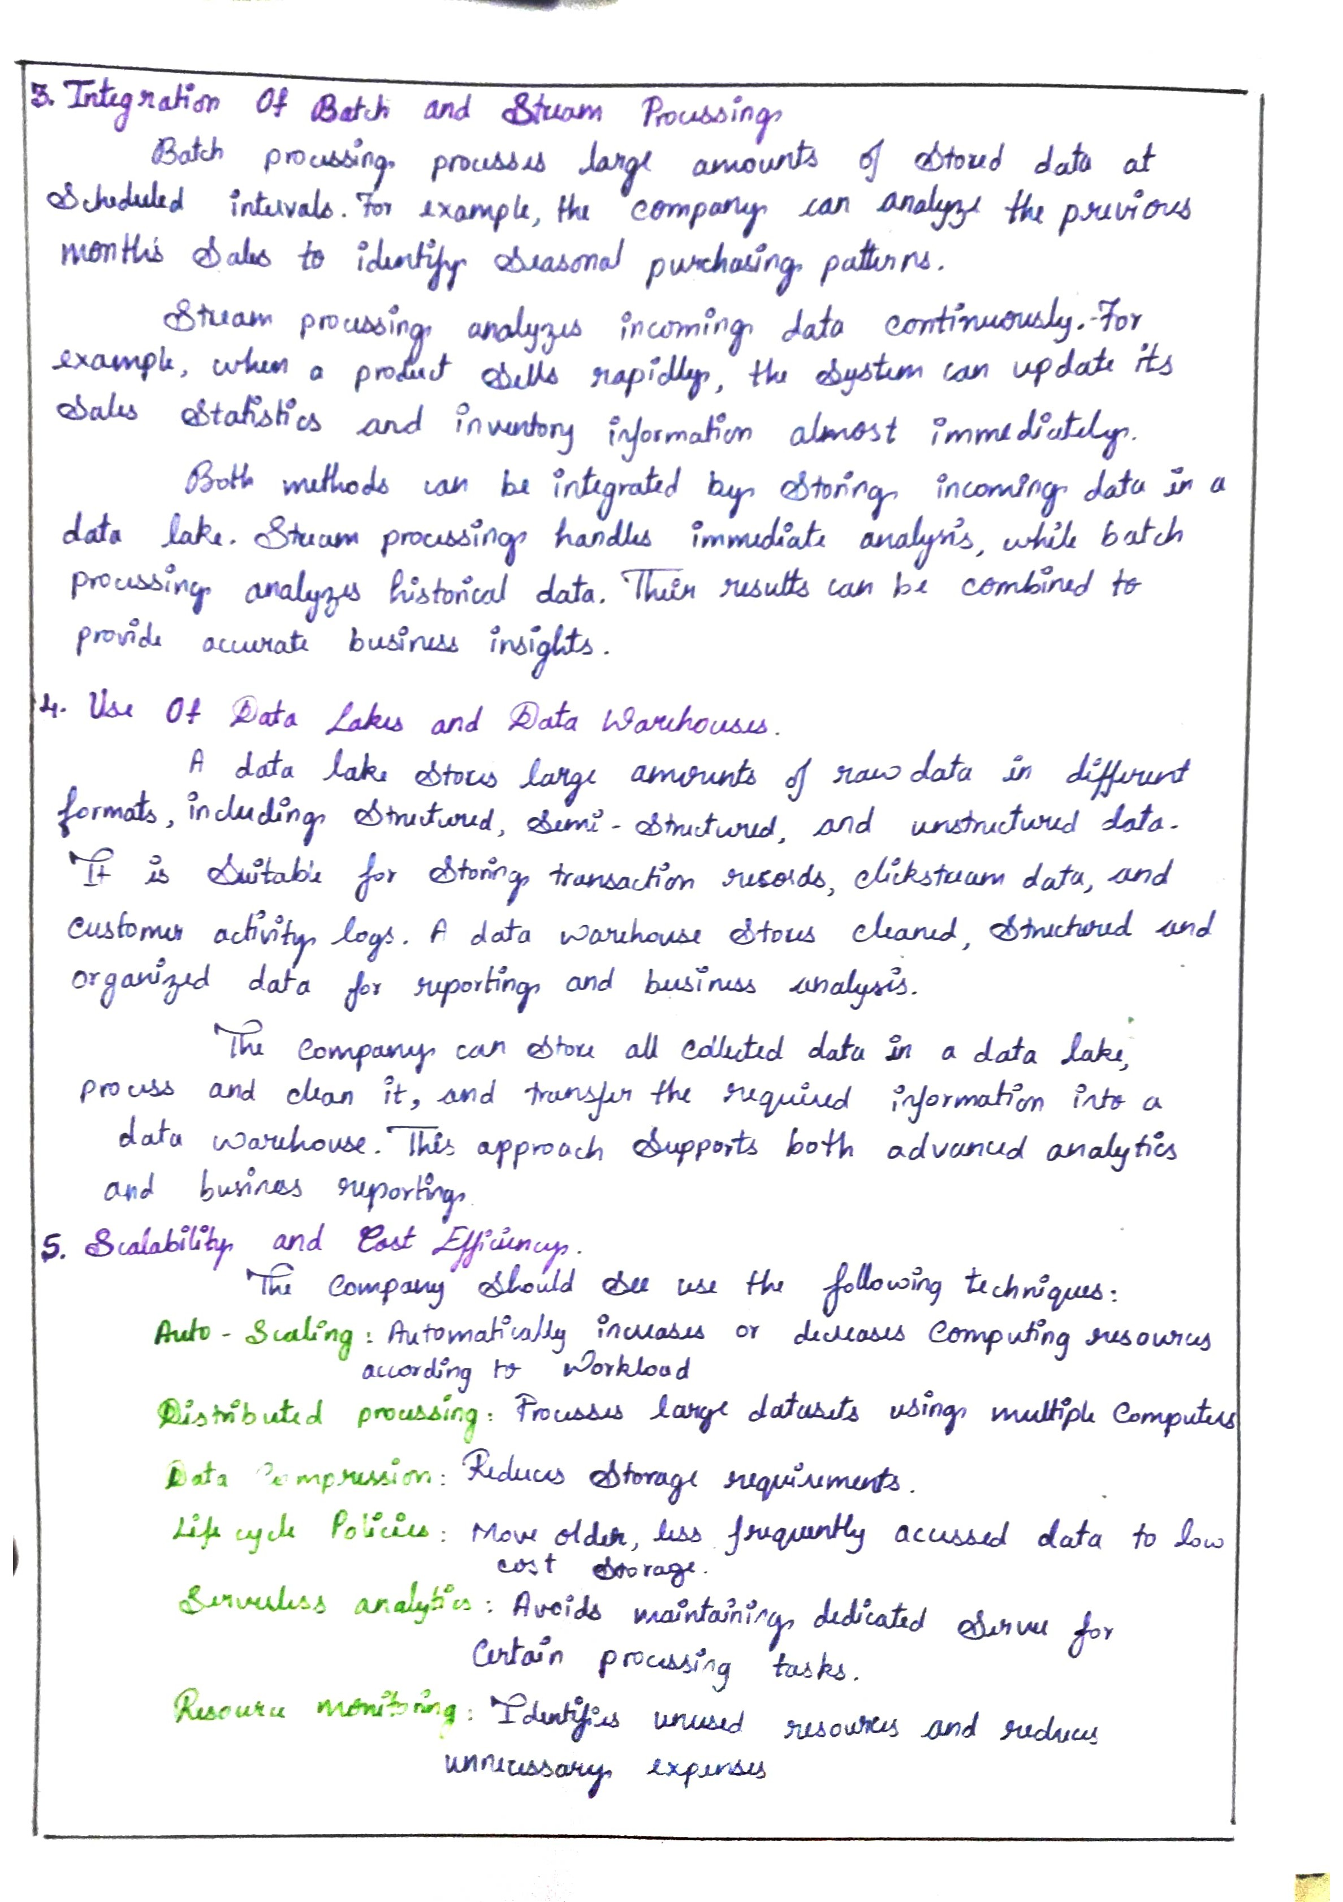

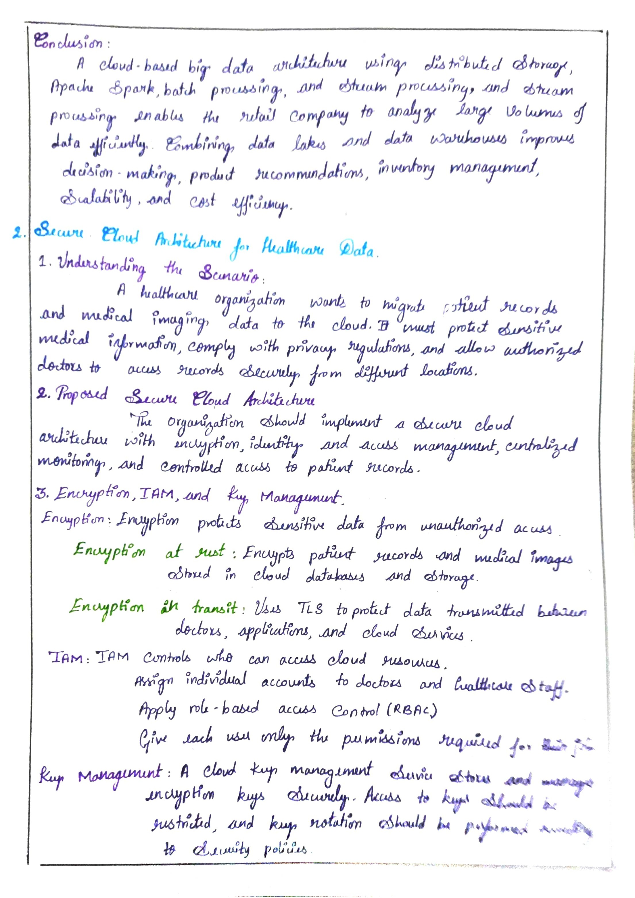
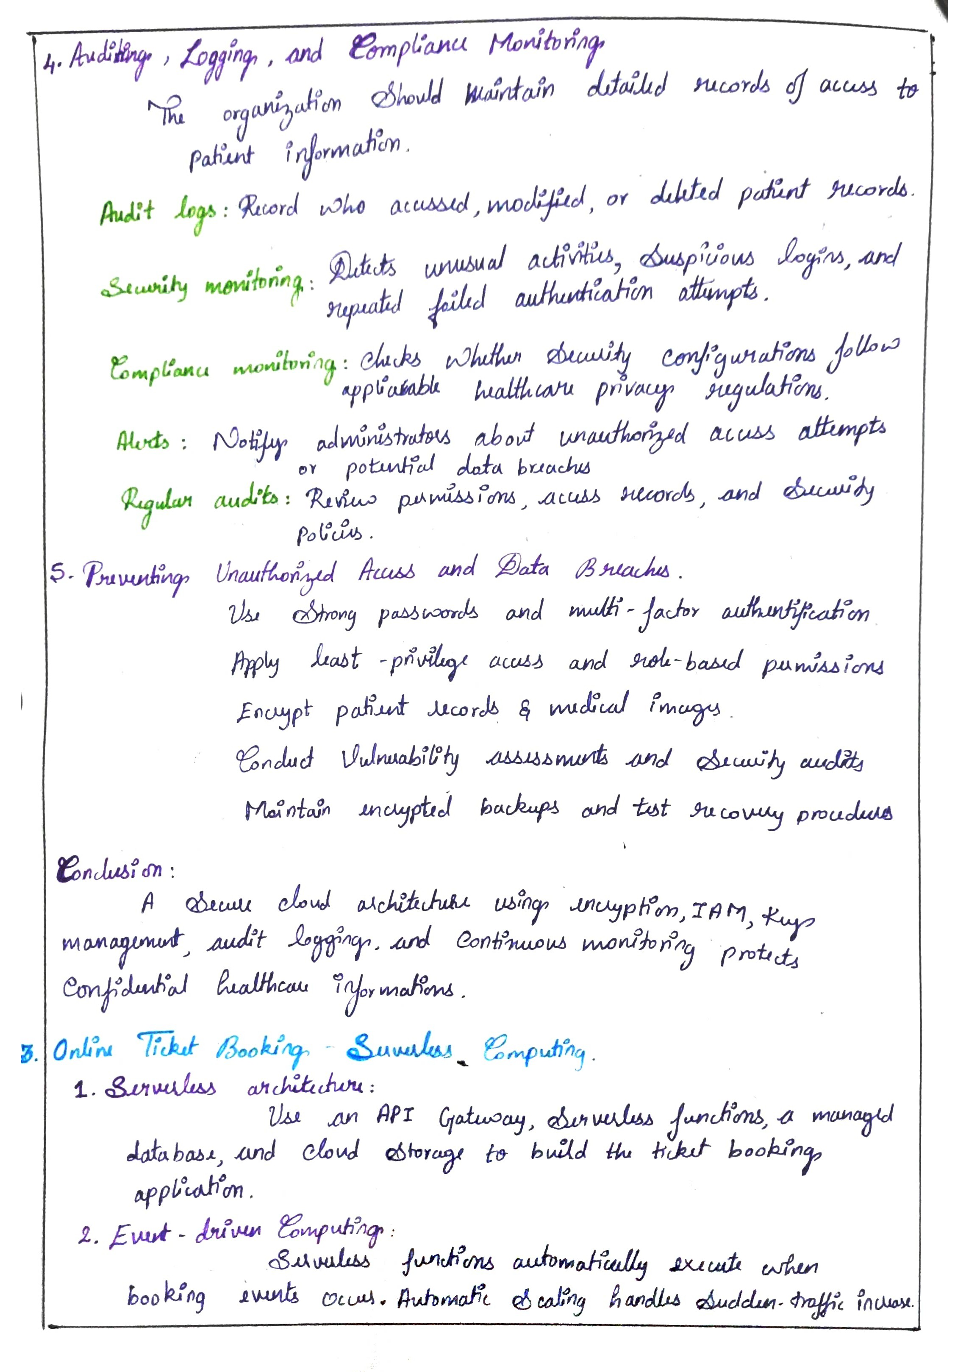


妬
e
ノ
尸



み・M 片 諸 。 ッ, /れ/ロて たれみ・
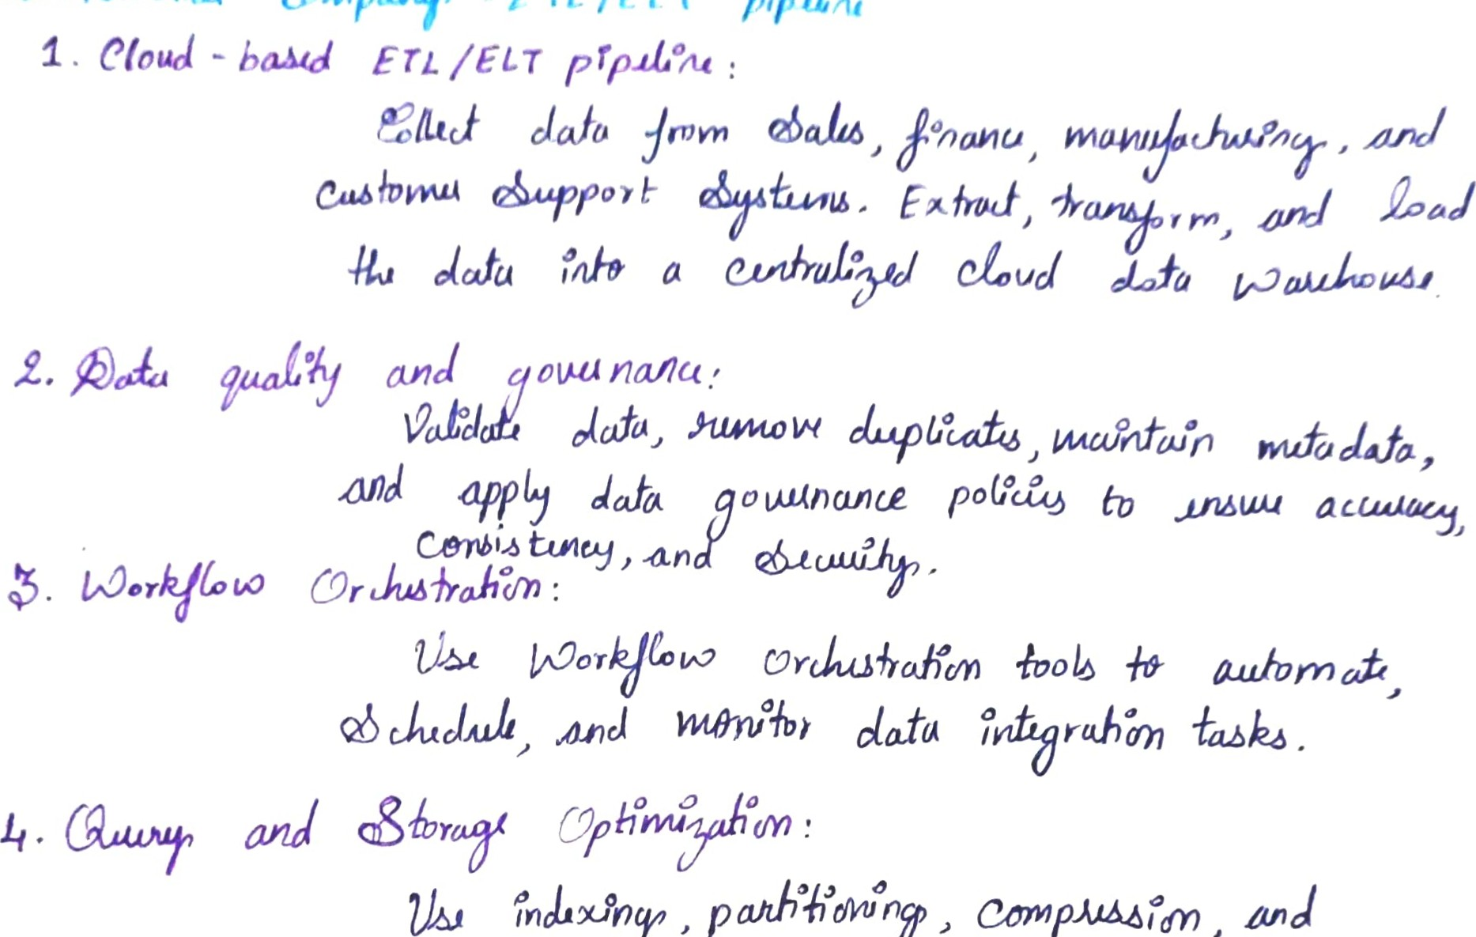砧たpツ, c尸加・%.。ノも売,ッん~冖 ′レ an/ルレ

1.れ%司をェこ島血
髱広誌切ノ亠錂~

畆,みML ” ,ノ戸びL
訪」e。込ま,ツれ/

